1. Realizar la consulta que liste el **nombre del usuario** propietario de la tabla, el nombre de la **tabla**, el nombre del **tablespace** al que pertenece y la **cantidad de filas** de todas las tablas pertenecientes al usuario "SCOTT". Ordenar dicho reporte de mayor a menor por cantidad de filas.

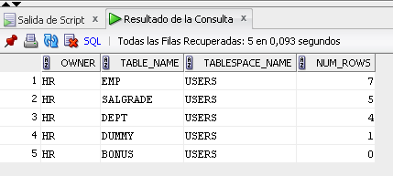

*Solución:*

select owner, table_name, tablespace_name, num_rows from dba_tables where owner ='SCOTT' order by num_rows desc;

1. Crear el siguiente modelo de datos con el usuario SCOTT:

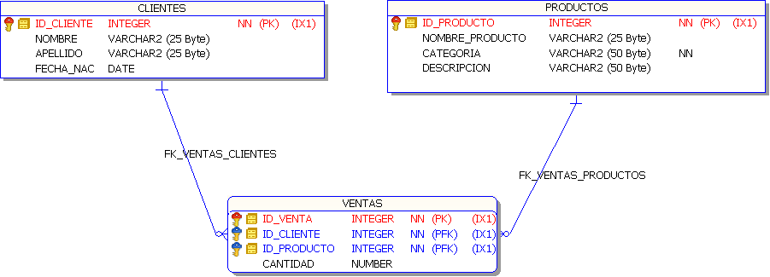

Luego crear el modelo ejecutar los siguientes cambios:

* Agregar la columna SEXO a la tabla CLIENTES de tipo: VARCHAR2(1)
* Agregar la columna FEC_FAB a la tabla PRODUCTOS de tipo: DATE
* Alterar la longitud de la columna CATEGORIA de la tabla PRODUCTOS de 25 a **50**
* Alterar la longitud de la columna APELLIDO de la tabla CLIENTES de 25 a **50**
* Alterar el tipo de columna SEXO de la tabla CLIENTES de VARCHAR2(1) a **CHAR(1)**

*Solución:*

*--CREATE TABLES*

create table productos (id_producto integer, nombre_producto varchar2(25), categoria varchar2(25) not null, descripcion varchar2(50));

create table clientes(id_cliente integer, nombre varchar2(25), apellido varchar(25), fecha_nac date);

create table ventas(id_venta integer, id_cliente integer, id_producto integer, cantidad number);

*--PRIMARY KEY*

ALTER TABLE productos ADD CONSTRAINT PK_PPRODUCTO

PRIMARY KEY (id_producto);

ALTER TABLE CLIENTES ADD CONSTRAINT PK_CLIENTE

PRIMARY KEY (id_cliente);

ALTER TABLE VENTAS ADD CONSTRAINT PK_VENTAS

PRIMARY KEY (id_venta, id_producto, id_cliente);

*--FOREIGN KEY*

ALTER TABLE VENTAS ADD CONSTRAINT FK_VENTAS_PRODUCTOS

FOREIGN KEY (ID_PRODUCTO) REFERENCES PRODUCTOS (ID_PRODUCTO);

ALTER TABLE VENTAS ADD CONSTRAINT FK_VENTAS_CLIENTES

FOREIGN KEY (ID_CLIENTE) REFERENCES CLIENTES (ID_CLIENTE);

*--AGREGAR COLUMNAS*

ALTER TABLE PRODUCTOS ADD FEC_FABRI DATE;

ALTER TABLE CLIENTES ADD SEXO VARCHAR2(1);

*--MODIFICAR COLUMNAS*

ALTER TABLE PRODUCTOS MODIFY CATEGORIA VARCHAR2(50);

ALTER TABLE CLIENTES MODIFY APELLIDO VARCHAR2(50);

ALTER TABLE CLIENTES MODIFY SEXO CHAR(1);

1. Crear los siguientes secuencia:

* SEQ_CLIENTE: Valor incremental: 1, Valor Máximo: 200, Valor Minimo:1, Empiece en: 100 y Que sea Ciclico

CREATE SEQUENCE SCOTT.SEQ_CLIENTE

INCREMENT BY 1

START WITH 100

MAXVALUE 200

MINVALUE 1

CYCLE

1. Crear los siguientes índices:

* Indexar los campos NOMBRE y APELLIDO de la tabla CLIENTES en un solo índice denominado IDX_CLI_NOMAP

CREATE INDEX IDX_CLI_NOMAP ON CLIENTES(NOMBRE, APELLIDO);

* Indexar el campo NOMBRE_PRODUCTO en la tabla PRODUCTOS nombre denominar al índice IDX_PROD_NOM

CREATE INDEX IDX_PROD_NOM ON PRODUCTOS(NOMBRE_PRODUCTO);

1. Crear los siguientes sinónimos:

* Sinónimo **PROD** correspondiente a la tabla PRODUCTOS

CREATE SYNONYM PROD FOR PRODUCTOS;

* Sinónimo Publico **CLI** correspondiente a la tabla CLIENTES

CREATE PUBLIC SYNONYM CLI FOR CLIENTES;

**¿Cómo corrige el profesor lo desarrollado por el alumno?**

Existen tablas en el diccionario de datos que muestran la información de todos los objetos creados por usted en la base de datos, están serán ejecutadas en su base de datos y deberá arrojar la siguiente información:

*-- Sentencia que me permite obtener la estructura de la tabla CLIENTES usando la tabla del diccionario de datos USER_TAB_COLUMNS*

SELECT TABLE_NAME, COLUMN_NAME, DATA_TYPE, DATA_LENGTH, DATA_PRECISION FROM USER_TAB_COLUMNS WHERE TABLE_NAME='CLIENTES';

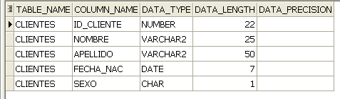

*-- Sentencia que me permite obtener la estructura de la tabla VENTAS usando la tabla del diccionario de datos USER_TAB_COLUMNS*

SELECT TABLE_NAME, COLUMN_NAME, DATA_TYPE, DATA_LENGTH, DATA_PRECISION FROM USER_TAB_COLUMNS WHERE TABLE_NAME='VENTAS';

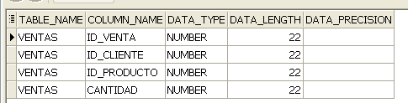

*-- Sentencia que me permite obtener la estructura de la tabla PRODUCTOS usando la tabla del diccionario de datos USER_TAB_COLUMNS*

SELECT TABLE_NAME, COLUMN_NAME, DATA_TYPE, DATA_LENGTH, DATA_PRECISION FROM USER_TAB_COLUMNS WHERE TABLE_NAME='PRODUCTOS';

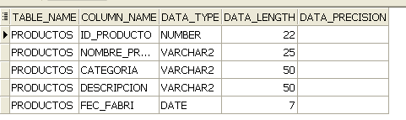

*-- Sentencia que me permite obternet todos los constraints pertenecientes al usuario SCOTT la tabla a consultar USER_CONSTRAINTS*

SELECT OWNER, TABLE_NAME, CONSTRAINT_NAME, CONSTRAINT_TYPE, R_CONSTRAINT_NAME FROM USER_CONSTRAINTS ORDER BY 2;

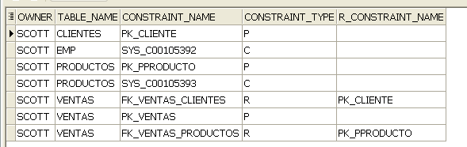

*-- Sentencia que me permite visualizar todos los indices creados por el usuario SCOTT tabla a cosnultat USER_INDEXES*

SELECT TABLE_OWNER, INDEX_NAME, TABLE_NAME, STATUS FROM USER_INDEXES;

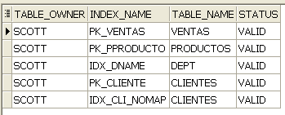

*-- Sentencia que me permite visualizar todas las secuencias creadas por el usuario SCOTT tabla a cosnultat USER_SEQUENCES*

SELECT * FROM USER_SEQUENCES;



*-- Sentencia que me permite visualizar todos los sinonimos creados por el usuario SCOTT tabla a cosnultat USER_SYNONYMS*

SELECT * FROM USER_SYNONYMS; --falto el sinonimo CLI…

